Lutte contre l’Ambroisie à feuilles d’armoise
en Nouvelle-Aquitaine

L’Ambroisie à feuilles d’armoise est une plante exotique envahissante originaire d’Amérique du Nord introduite en France en 1863 suite à un mélange accidentel avec des graines de trèfles. Elle est présente dans tous les départements de la Nouvelle-Aquitaine en particulier en Deux Sèvres, en Charente, en Dordogne et en Lot-et-Garonne avec un front de colonisation partant du Nord vers le Sud.
Comment la reconnaître ?
Cette herbacée présente un port buissonnant, dressé, pouvant atteindre 2 m de haut. Les feuilles (a) sont profondément découpées, vertes de chaque côté. Elles sont insérées par deux au même niveau et en face à face à la base de la tige. En remontant le long de la tige, elles s’insèrent à des niveaux différents. La tige (b) est velue, striée, verte à rougeâtre à partir de juillet et ramifiée. Les fleurs mâles (c) jaunes/vertes, sont disposées en grappe à l’extrémité de la tige, au-dessus des fleurs femelles plus discrètes. La germination intervient à partir d’avril. Elle est observable sous la forme de plantule (d) composée de deux feuilles embryonnaires appelées les « cotylédons », vertes en forme de cuillère, presque rondes et de deux vraies feuilles typiques découpées en 3 à 6 divisions : les folioles.

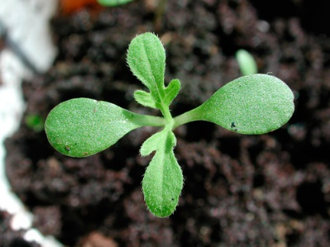
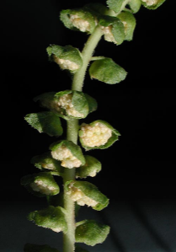
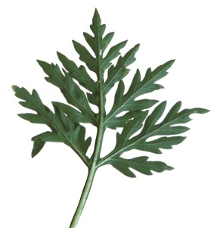
(b)
(d)
(a)
(c)

Sources images : (a), (c), (d) www.ambroisie.info.fr; (b) CBNSA

Pourquoi lutter contre cette espèce ?
- Impact sanitaire
Le pollen de l’Ambroisie est très allergisant, 5 grains de pollen par mètre cube d’air suffisent pour entrainer une réaction allergique chez des personnes sensibilisées. Ces pollens sont produits de la mi-août jusqu’à fin octobre avec un pic en septembre. Une exposition répétée provoque l’apparition des symptômes : rhinite, conjonctivite, trachéite, urticaire, eczéma et dans 50% des cas, apparition ou aggravation de l'asthme.
- Impact économique
Les coûts de santé imputables à l’allergie aux pollens d’ambroisie représentent des sommes importantes. De plus, l’Ambroisie est une adventice, qui de par son cycle de vie, concurrence les cultures de printemps. La culture du tournesol, de la même famille botanique, est la plus touchée. Il en résulte une diminution des rendements et de la qualité des cultures ainsi qu’une contamination des lots de semences.
- Impact environnemental
L’Ambroisie est une espèce pionnière, résistante à la sécheresse, qui se développe sur les surfaces mises à nu, perturbées (le plus souvent par les activités humaines), peu importe la nature du sol. Elle prolifère grâce aux milliers de graines qu’elle produit. Celles-ci peuvent se conserver 10 à 40 ans dans le sol. Peu compétitive, l’Ambroisie va surtout empêcher le développement de végétaux ayant un cycle biologique synchrone avec le sien comme certaines espèces cultivées. Elle se trouve dans ou à proximité des cultures, des friches, des chantiers, en bord des chemins, des axes routiers et ferroviaires et plus rarement sur les berges des cours d’eau.
Comment agir ?
Les actions de gestion de l’Ambroisie à mettre en place dépendent de la période d’intervention, du type de milieu, de la superficie de la zone envahie, des contraintes financières, règlementaires, humaines et matérielles.
- Les actions préventives
- Couvrir les sols nus ou perturbés par un couvert végétal, du paillis, des aménagements paysagers, un géotextile....
- Eviter d’importer et d’exporter de la terre provenant de sites contaminés.
- Utiliser des graines pour les oiseaux, pour les jachères fleuries ou pour les cultures seulement si leur origine est tracée.
- Tenir compte du cycle de l’Ambroisie dans le calendrier des travaux publics, de construction de bâtiments, agricoles, forestiers, etc., afin d’éviter les sols nus ou non couverts au printemps.
- Les actions curatives
- L’arrachage manuel de la plante entière, racines comprises, est préconisé pour de petites surfaces infestées avant la floraison (soit avant mi-juillet). L’arrachage manuel après floraison est déconseillé à cause des risques d’allergie. De plus, l’apparition du pollen rend plus compliqué l’arrachage puisqu’il impose le port d’un masque en plus des gants. Cette méthode reste la plus efficace.
- La fauche ou la tonte sont des techniques rapides, intéressantes pour de grandes surfaces ou pour des linéaires. Si la population d’Ambroisie est majoritaire, une coupe à 2 à 5 cm sera réalisée. Dans le cas contraire, une coupe à 10 cm favorisera la concurrence des autres espèces présentes. Une première coupe est recommandée a minima avant la floraison des fleurs mâles et les émissions de pollen soit avant la mi-août. Si nécessaire, effectuer une seconde coupe au plus tard la première semaine de septembre avant la grenaison.
- L’utilisation de désherbants chimiques est à éviter. Ils détruisent le couvert végétal favorisant ainsi la croissance de l’Ambroisie. Ils sont une source de pollution et peuvent avoir un impact sur la santé. La répétition des traitements peut entrainer des résistances de l’Ambroisie aux herbicides les rendant inefficaces. Elle va s’adapter en modifiant son patrimoine génétique pour pouvoir les tolérer.

- Les précautions générales
- Les personnes dont l’allergie à l’Ambroisie est avérée ne doivent pas participer aux actions de gestion.

- Protégez-vous en portant au minimum des gants lors de l’arrachage.

- Nettoyer les vêtements, les chaussures, le matériel et les engins utilisés à la fin de chaque opération de gestion.

- Jusqu’à mi-juillet, les déchets d’arrachage peuvent être compostés en l’absence de pollens et de semences (https://solidarites-sante.gouv.fr/sante-et-environnement/risques-microbiologiques-physiques-et-chimiques/especes-nuisibles-et-parasites/ambroisie-info/espace-professionnels/article/que-faire-des-dechets). Après la grenaison, les déchets devront être laissés sur place. L’incinération n’est autorisée que sur dérogation.

- Au-delà de la mi-août, les interventions sont déconseillées car elles favoriseraient la dispersion du pollen et des graines.

Pour signaler la présence d’ambroisie :
http://www.signalement-ambroisie.fr/

Pour plus de renseignements :
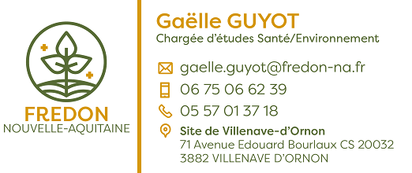
FREDON Nouvelle-Aquitaine est financée par l'ARS Nouvelle-Aquitaine pour conseiller les communes dans le repérage et la lutte contre les ambroisies.

